Проект вносится Главой города Перми

Пермская городская Дума
Р Е Ш Е Н И Е
О внесении изменений в Генеральный план города Перми,
утвержденный решением Пермской городской Думы от 17.12.2010 № 205

В соответствии с частью 2 статьи 18, статьей 24 Градостроительного кодекса Российской Федерации, статьей 16 Федерального закона от 06.10.2003 № 131-ФЗ «Об общих принципах организации местного самоуправления в Российской Федерации», Уставом города Перми

Пермская городская Дума решила:

1. Внести в Генеральный план города Перми, утвержденный решением Пермской городской Думы от 17.12.2010 № 205 (в редакциях решений Пермской городской Думы от 30.08.2011 № 175, от 28.01.2014 № 2, от 28.01.2014 № 3, от 22.04.2014 № 86, от 20.12.2016 № 269, от 20.12.2016 № 270, от 23.05.2017 № 103, от 22.05.2018 № 93, от 26.06.2018 № 114, от 22.01.2019 № 5, от 26.03.2019 № 51, от 25.06.2019 № 131, от 27.08.2019 № 166, от 24.09.2019 № 216, от 17.12.2019 № 317, от 28.01.2020 № 14, от 25.02.2020 № 45, от 25.02.2020 № 46, от 25.02.2020 № 47), изменения:
1.1. в таблице 1 главы 4 «Показатели Генерального плана города Перми»
1.1.1. строку
«
1.3. зона многофункциональной застройки срединной части города - СТН-В | 1279
»
изложить в редакции:
«
1.3. зона многофункциональной застройки срединной части города - СТН-В | 1288,12
»
1.1.2. строку
«
2.3. зона общественно-деловая, специализированная - ТСП-ОД | 1658,9
»
изложить в редакции:
«
2.3. зона общественно-деловая, специализированная - ТСП-ОД | 1649,78
»;

1.2. в отношении территории, ограниченной улицами Локомотивной, Барамзиной и Главным направлением Транссибирской магистрали Свердловской железной дороги-филиала ОАО «РЖД» в Дзержинском районе города Перми в границах зон ТСП-ОД, СТН-В в Карте 1. Функциональные зоны (приложение № 3) фрагмент карты 1, ограниченный вершинами сетки деления территории с индексами AT82, AW82, AT85, AW85, изложить в редакции согласно приложению к настоящему решению.
2. Настоящее решение вступает в силу со дня его официального опубликования в печатном средстве массовой информации «Официальный бюллетень органов местного самоуправления муниципального образования город Пермь».
3. Опубликовать настоящее решение в печатном средстве массовой информации «Официальный бюллетень органов местного самоуправления муниципального образования город Пермь», а также опубликовать (обнародовать) настоящее решение на официальном сайте муниципального образования город Пермь в информационно-телекоммуникационной сети Интернет.
4. Контроль за исполнением настоящего решения возложить на комитет Пермской городской Думы по вопросам градостроительства, планирования и развития территории.

Председатель
Пермской городской Думы Ю.А. Уткин
Глава города Перми Д.И. Самойлов

ПРИЛОЖЕНИЕ
к решению
Пермской городской Думы
от №

Фрагмент карты 1 Генерального плана города Перми, утвержденного решением Пермской городской Думы от 17.12.2010 № 205, предусматривающий изменение границ функциональных зон, указанных в подпункте 1.2 решения, которым утверждено настоящее приложение

AT AU AV AW
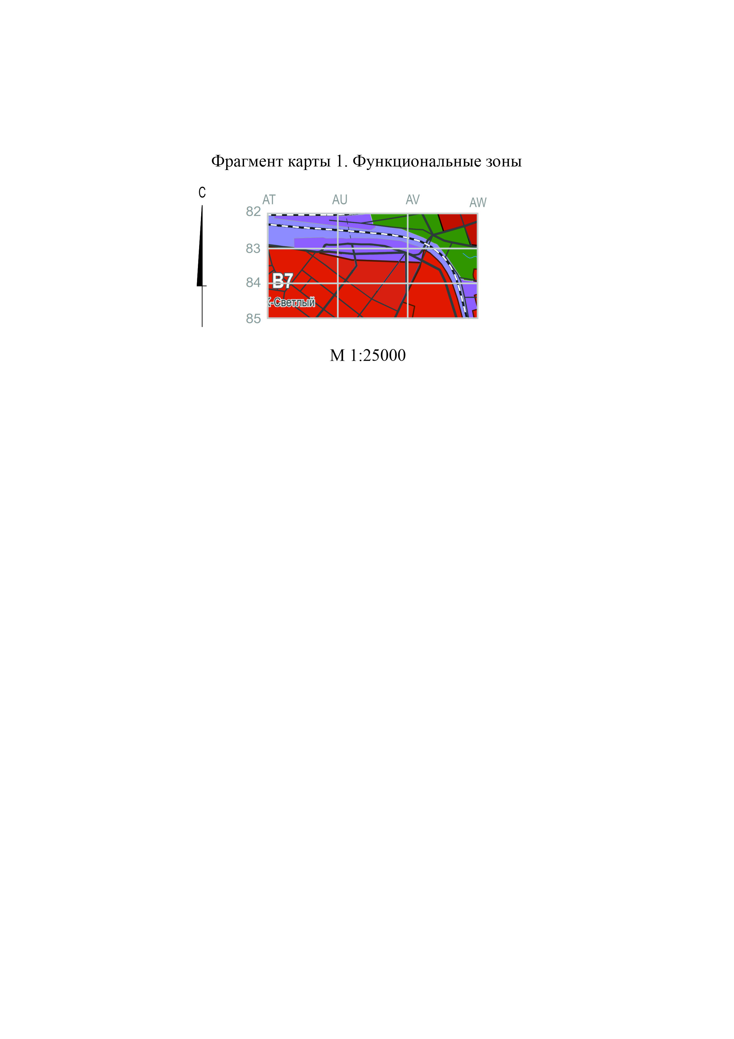
82

83

84

85

М 1:25000

